МИНИСТЕРСТВО ОБРАЗОВАНИЯ И НАУКИ РОССИЙСКОЙ ФЕДЕРАЦИИ

федеральное государственное автономное образовательное учреждение высшего образования

«САНКТ-ПЕТЕРБУРГСКИЙ ГОСУДАРСТВЕННЫЙ УНИВЕРСИТЕТ АЭРОКОСМИЧЕСКОГО ПРИБОРОСТРОЕНИЯ»

КАФЕДРА ИНФОРМАЦИОННО-СЕТЕВЫХ ТЕХНОЛОГИЙ

КУРСОВАЯ РАБОТА (ПРОЕКТ) ЗАЩИЩЕНА С ОЦЕНКОЙ

РУКОВОДИТЕЛЬ

|  |  |  |
| --- | --- | --- |
| доцент, к.т.н., доцент | подпись, дата | О.И.Красильникова |
| должность, уч. степень, звание | инициалы, фамилия |

|  |
| --- |
| ПОЯСНИТЕЛЬНАЯ ЗАПИСКА  К КУРСОВОЙ РАБОТЕ |
| РАЗРАБОТКА WEB-САЙТА «Красное село» |
| по дисциплине: WEB-ТЕХНОЛОГИИ |

РАБОТУ ВЫПОЛНИЛА

СТУДЕНТКА ГР. № 5638 Корсакова Ю.Г.

подпись, дата инициалы, фамилия

Санкт-Петербург 2019

# Введение

Темой курсовой работы была выбрана разработка информационного сайта о городе Красное село. Цель сайта – заинтересовать туристов посетить город и узнать о его истории. С помощью этого сайта посетители могут узнать как добраться до города и где находятся те или иные достопримечательности .

# Дизайн сайта

* 1. **Модель сайта**

Структура сайта – это, как правило, иерархическая система его разделов, подразделов и страниц. В качестве примера для сайта «Красное Село» возьмем главную страницу.

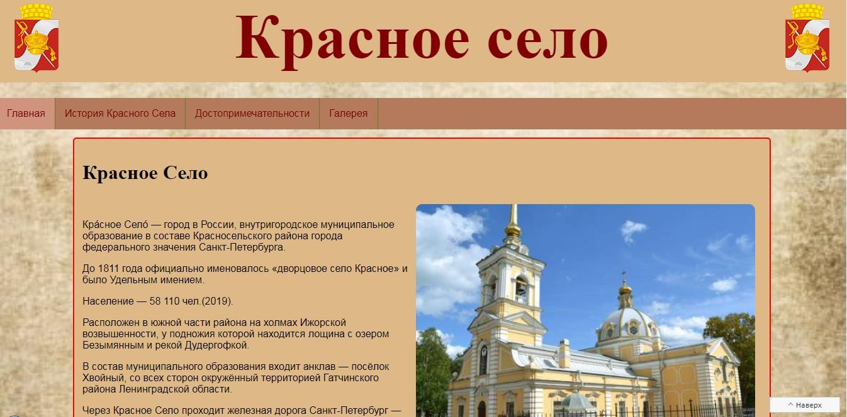

Рис. 1. Главная страница сайта

На «Главной странице» посетители сайта могут прочитать информацию о городе. Также здесь расположена карта и информация о том,как добраться до Красного Села. Вверху сайта расположено меню.

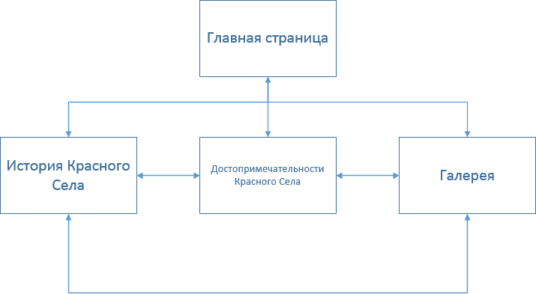

Рис. 2. Модель сайта

# Макет сайта

Сайт состоит из 4х страниц. Для сайта был использован резиновый макет. На каждой странице используется один макет(рисунок 4). Благодаря блочной верстке удастся добиться взаимного расположения отдельных элементов страницы.

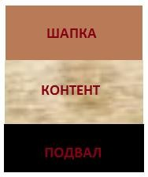

Рис.3.Макет сайта

# Применение технологии каскадных таблиц стилей

Каскадные таблицы стилей *-* cascading style sheets (CSS) - это мощный стандарт на основе текстового формата, определяющий представление данных в браузере.

Если формат HTML предоставляет информацию о составе документа, то таблицы стилей сообщают как он должен выглядеть.

Стиль включает все типы элементов дизайна: шрифт, фон, текст, цвета ссылок, поля и расположение объектов на странице..

Каскадные таблицы стилей обеспечивают должный уровень единства оформления, организации и контроля во время разработки узла, который является недостижимым с помощью одного только HTML.

На рисунке 4 представлены стили для заголовка сайта.

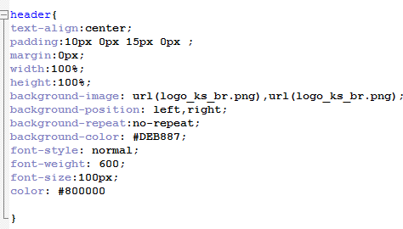

Рис. 4. Заголовок сайта

На рисунке 5 представлены стили для меню сайта

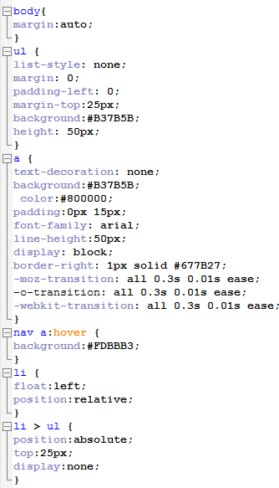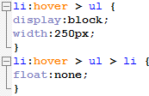

Рис.5.Меню сайта

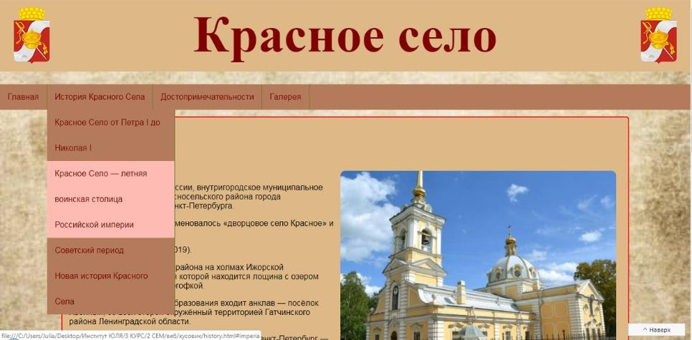

Рис.6.Вид меню

Медиа-запросы ограничивают ширину макета и при достижении этого значения уже применяется другой стиль. Все запросы начинаются с правила @media, после чего следует условие.

Использование медиа-запроса представлено на рисунке 7. На рисунке 8 показан вид при перестройке. .



Рис. 7. Медиа-запрос для 500px

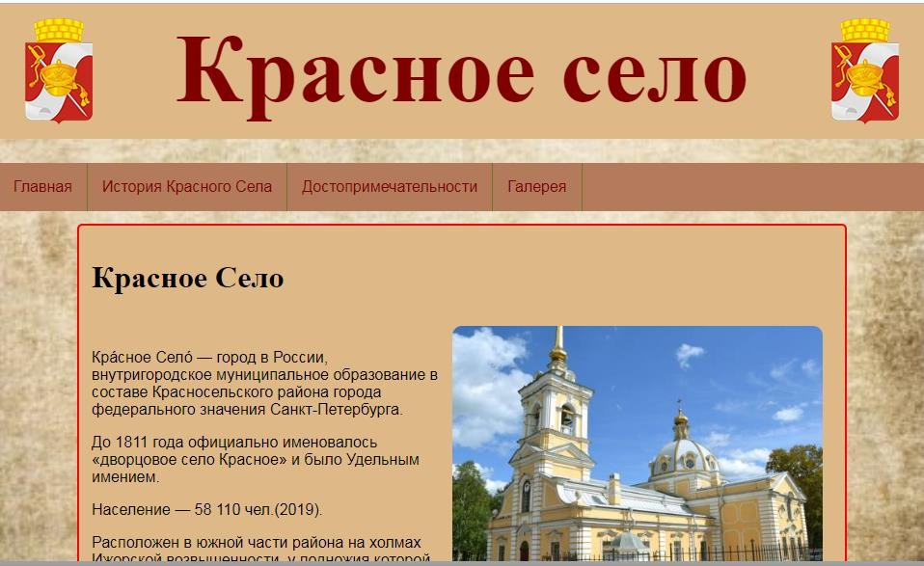

Рис. 8. Сайт при разрешении 500px

# Графическое оформление web-страницы

При создании сайта одно из ключевых значений играет графика. На сайте графика используется в качестве фона, для фото-галереи в разделе «Галерея» и при оформлении страниц. Изображения хранятся в формате JPEG. На сегодняшний день, к сожалению, JPEG - один из немногих форматов, которые одинаково воспринимаются большинством браузеров. JPEG дает возможность графике появляться на веб-странице постепенно. Этот метод дает возможность браузеру вначале прорисовывать изображение с низким разрешением, а затем повышать его качество по мере подкачки файла.

. Для создания фото-галереи использовалась таблица стилей (рисунок 9-10).

Смена изображений обеспечена благодаря JavaScript (рисунок 11-12).

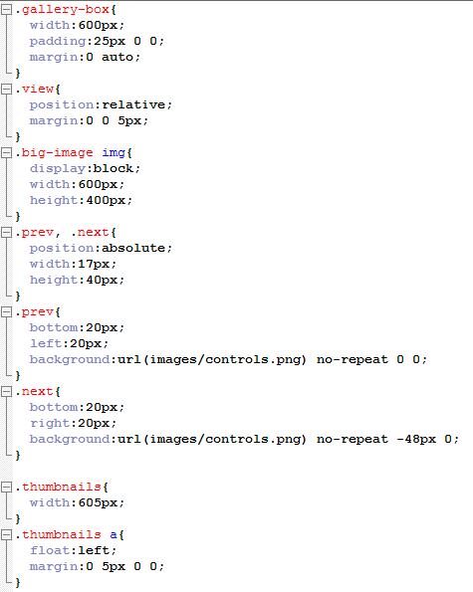

Рис. 9. Стили для фото-галереи

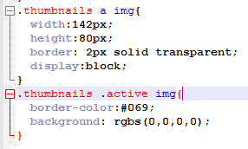

Рис. 10. Стили для галереи

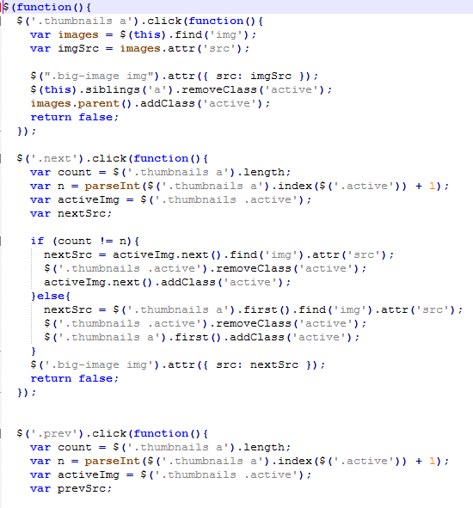

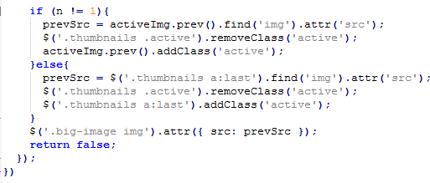

Рис.11-12. Скрипт для фото-галереи





Рис. 13-14. Подключенные готовые таблицы стилей и скрипты

# Создание навигационных панелей для сайта

Панель навигации обеспечивает переходы между страницами сайта или на связанные внешние ресурсы. Навигация по сайту должна быть логична по структуре и оформлению, проста в понимании и легка в использовании.

На сайте реализовано горизонтальное меню. Навигационное меню расположено в шапке сайта. Оно состоит из 4 частей: «ГЛАВНАЯ», «ИСТОРИЯ КРАСНОГО СЕЛА»,

«ДОСТОПРИМЕЧАТЕЛЬНОСТИ», «ГАЛЕРЕЯ». Фрагмент кода для перехода между страницами сайта на рисунках 15-16.

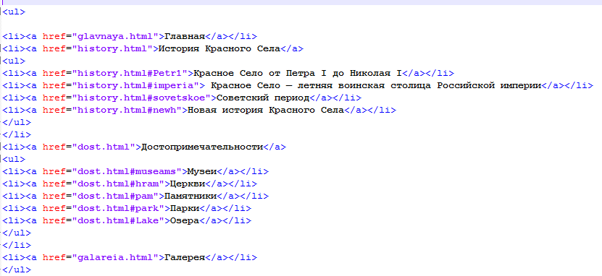

Рис. 15-16. Код для перехода между страницами сайта

# Web-сценарии сайта на языке JavaScript

* 1. **Назначение языка JavaScript**

JavaScript - это относительно простой объектно-ориентированный язык, предназначенный для создания небольших клиентских и серверных приложений для Internet. Программы, написанные на языке JavaScript, включаются в состав HTML- документов и распространяются вместе с ними. Программы распознают встроенные в текст документа программы-вставки (script-коды) и выполняют их. Таким образом, JavaScript - интерпретируемый язык программирования. Примерами программ на JavaScript могут служить программы, проверяющие введенные пользователем данные или выполняющие какие-то действия при открытии или закрытии документа. Такие программы могут реагировать на действия пользователя - нажатие кнопок "мыши", ввод данных в экранной форме или перемещение "мыши" по странице.

# Разработка web-сценариев для сайта

Поскольку сайт имеет много информации была создана кнопка «Наверх» при помощи библиотеки JavaScript-jQuery. На рисунке 17 представлен подключенный готовый скрипт. На рисунке 18 представлен код таблицы стилей для нашей кнопки.

Рис.17. Подключенный готовый скрипт

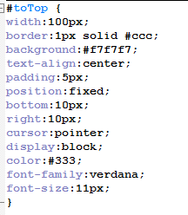

Рис.18.Стиль для кнопки

# Продвижение сайта

* 1. **Способы продвижения сайтов**

Продвижение сайта – комплекс мер по внутренней и внешней оптимизации для поднятия позиций сайта в результатах выдачи поисковых систем по определённым запросам пользователей, с целью увеличения сетевого трафика и потенциальных клиентов.

* + - **Поисковая оптимизация сайта или SEO**. Задачи поисковой оптимизации – привлечение целевого трафика, размещение ссылок на сторонних ресурсах и повышение позиций в поисковой выдаче.
    - **Баннеры**. Баннерная реклама – быстрый способ привлечения целевых посетителей с тематических сайтов. Баннеры, размещаемые на нетематических ресурсах, не вызывают интереса пользователей.
      * **Контекстная реклама.** Основные рекламные сети: Яндекс.Директ, Google Adwords, Бегун.

Для того, чтобы сайт занимал высокие позиции в поиске необходимо прописать meta- теги и внести сайт в каталоги Яндекса и Гугла.

# Использованные приемы продвижения сайта

**Д**ля повышения позиции на SEO были задействованы следующие мета теги:

**<meta name="viewport" content="width=device-width, initial-scale=1">**

**//*адаптация под все устройства***

**<meta http-equiv="Content-type" content="text/html; charset=utf-8">**

**// *подключение кириллицы***

**<title>Krasnoe Selo </ title>**

**<title>History about Krasnoe Selo </ title>**

**<title>Monuments in Krasnoe Selo</title>**

**<title>Galereia</title>**

***//Заголовоки страницы для отображения на поиске***

# Заключение

Результатом выполнения данной курсовой работы является сайт «Красное село», который позволит получить информацию о городе, его истории, достопримечательностях

,а также посмотреть фотографии интересных мест .

Сайт готов к публикации в Интернете и его успешном продвижении в поисковой системе.

Список используемых источников

1. Красильникова О.И., Красильников Н.Н. Web-технологии для разработки клиентской части web-страниц: учеб. пособие. Ч 1. – СПб.: ГУАП, 2017. – 59 с.
2. Дронов, В.. HTML 5, CSS 3 и Web 2.0. Разработка современных Web- сайтов - СПб.: БХВ - Петербург, 2011. - 414 с.
3. Справочник HTML и CSS [http://htmlbook.ru](http://htmlbook.ru/css3-na-primerakh/).
4. Справочник HTML<https://html5book.ru/>.
5. Справочник HTML и CSS<https://bloggood.ru/>.

html {

# Приложение А

## CSS код

background: url(fon.jpg) no-repeat center center fixed; /*размещение картинки во весь экран*/

-webkit-background-size: cover;

-moz-background-size: cover; background-size: cover; background-size: cover; height: 100%;

width:100%;

}

#toTop { width:100px; border:1px solid #ccc; background:#f7f7f7; text-align:center; padding:5px; position:fixed; bottom:10px; right:10px; cursor:pointer; display:block; color:#333;

font-family:verdana; font-size:11px;

}

header{

text-align:center; padding:10px 0px 15px 0px ; margin:0px;

width:100%; height:100%;

background-image: url(logo_ks_br.png),url(logo_ks_br.png);

background-position: left,right; background-repeat:no-repeat; background-color: #DEB887; font-style: normal;

font-weight: 600; font-size:100px; color: #800000

}

body{ margin:auto;

}

ul {

list-style: none; margin: 0;

padding-left: 0; margin-top:25px;

background:#B37B5B; height: 50px;

}

a {

text-decoration: none; background:#B37B5B; color:#800000; padding:0px 15px; font-family: arial;

line-height:50px; display: block;

border-right: 1px solid #677B27;

-moz-transition: all 0.3s 0.01s ease;

-o-transition: all 0.3s 0.01s ease;

-webkit-transition: all 0.3s 0.01s ease;

}

nav a:hover { background:#FDBBB3;

}

li { float:left;

position:relative;

}

li > ul { position:absolute; top:25px; display:none;

}

li:hover > ul { display:block; width:250px;

}

li:hover > ul > li { float:none;

}

.one li{

text-padding:0 20px; margin:0;

display: inline-block; color:#B37B5B;

}

.vce{

text-align:center; min-width:700px; display:block; width:100%; float:left;

}

.image{ float:left; margin:0px;

text-indent:24px; text-align:justify;

}

#img{ width:50%; float:right;

border-radius:10px; margin:10px;} #img1{

width:50%; float:left;

border-radius:10px; margin:10px;} #img2{

width:40%; float:right;

border-radius:10px; margin:10px;} #img3{

width:40%; float:left;

border-radius:10px; margin:10px;} #img4{

width:20%; float:right;

border-radius:10px; margin:0px;} #img5{

width:20%; float:left;

border-radius:10px; margin:10px;} footer{

padding-top:10px; text-align:center; position:relative;

bottom:0px; color:#fff; width:100%; height:100%; display:block; background:#000; float:left;

}

.block{

text-align:left; margin:10pt; padding:10pt; border:2px solid red; border-radius:4pt;

background-color: #DEB887; width:80%;

height:auto;

display:inline-block;vertical-align: top;} @media screen and (max-width: 500px) {

.block{ display:block; width:auto; margin: 10px;}

.vce{

min-width:1px;

}

#maps{

float:right;

}

<!doctype html>

<html>

<head>

## Приложение Б

**HTML код для главной страницы**

<meta http-equiv="Content-type" content="text/html; charset=utf-8">

<title>Krasnoe Selo</title>

<meta name="viewport" content="width=device-width, initial-scale=1">

<script src="<http://ajax.googleapis.com/ajax/libs/jquery/1.7.1/jquery.min.js>"></script>

<link rel="stylesheet" href="kurs.css" type="text/css">

<style>

body {background="fon.jpg";}

</style>

<script type="text/javascript">

$(function() {

$(window).scroll(function() { if($(this).scrollTop() != 0) {

$('#toTop').fadeIn();

} else {

$('#toTop').fadeOut();

}

});

$('#toTop').click(function() {

$('body,html').animate({scrollTop:0},800);

});

});

</script>

</head>

<body>

<header>

<div class="gl">Красное село</div>

</header>

<div>

<nav>

<ul>

<li><a href="glavnaya.html">Главная</a></li>

<li><a href="history.html">История Красного Села</a>

<ul>

<li><a href="history.html#Petr1">Красное Село от Петра I до Николая I</a></li>

<li><a href="history.html#imperia"> Красное Село — летняя воинская столица Российской империи</a></li>

<li><a href="history.html#sovetskoe">Советский период</a></li>

<li><a href="history.html#newh">Новая история Красного Села</a></li>

</ul>

</li>

<li><a href="dost.html">Достопримечательности</a>

<ul>

<li><a href="dost.html#museams">Музеи</a></li>

<li><a href="dost.html#hram">Церкви</a></li>

<li><a href="dost.html#pam">Памятники</a></li>

<li><a href="dost.html#park">Парки</a></li>

<li><a href="dost.html#Lake">Озера</a></li>

</ul>

</li>

<li><a href="galareia.html">Галерея</a></li>

</ul>

</nav>

<div class="vce">

<div class="block">

<p class="image"> <h1> Красное Село</h1> <img id="img" src="1.jpg" alt="Красное село"><br>

<p><font face="Arial">Кра́сное Село́ — город в России, внутригородское муниципальное образование в составе Красносельского района города федерального значения Санкт- Петербурга.</p>

<p>До 1811 года официально именовалось «дворцовое село Красное» и было Удельным имением.</p>

<p>Население — 58 110 чел.(2019).</p>

<p>Расположен в южной части района на холмах Ижорской возвышенности, у подножия которой находится лощина с озером Безымянным и рекой Дудергофкой.</p>

<p>В состав муниципального образования входит анклав — посёлок Хвойный, со всех сторон окружённый территорией Гатчинского района Ленинградской области.</p>

<p>Через Красное Село проходит железная дорога Санкт-Петербург — Гатчина- Балтийская, имеется станция Красное Село.</p>

<p>Жилищный фонд насчитывает около трёхсот домов, индивидуальный жилищный фонд 1582 здания.</font></p>

<br>

<h1>Как добраться</h1>

<div>

<details>

<summary>От ст.метро "Проспект Ветеранов"</summary>

<dl>

<dt>Маршрутки:</dt>

<dd>К-445В,К-650В,К-632А,К-636</dd>

<dt>Автобусы :</dt>

<dd> 145,145А</dd>

</div>

<div>

</dl>

</details>

<details>

<summary>От ст.метро "Ленинский Проспект "</summary>

<dl>

<dt>Маршрутки:</dt>

<dd>К-639В,К-639А</dd>

</dl>

<div>

</div>

</details>

<details>

<summary>От ст.метро "Автово"</summary>

<dl>

<dt>Маршрутки:</dt>

<dd>К-445А</dd>

<dt>Автобусы :</dt>

<dd> 145,145А</dd>

</dl>

</div>

<div>

</details>

<details>

<summary>От ст.метро "Московская"</summary>

<dl>

<dt>Маршрутки:</dt>

<dd>К-449,К-403</dd>

<dt>Автобусы :</dt>

<dd>301</dd>

</dl>

</div>

<div>

</details>

<details>

<summary>От ст.метро "Кировский завод"</summary>

<dl>

<dt>Маршрутки:</dt>

<dd>К-245,К-546,К-484</dd>

<dt>Автобусы :</dt>

<dd>145,145А,487,484Б,</dd>

</dl>

<div>

</div>

</details>

<details>

<summary>От ст.метро "Балтийская"</summary>

<dl>

<dt>Электропоезд:</dt>

<dd>Направление:Гатчина-Балтийская</dd>

</dl>

</div>

<br>

</details>

<div id="maps">

<iframe src="https://yandex.ru/map-widget/v1/-/CCffZIOr" width="500" height="400" frameborder="10" allowfullscreen="true"></iframe>

</div>

</div>

</div>

</div>

</div>

<p> <div id = "toTop" > ^ Наверх </div > </p>

</body>

<footer>г. Красное Село

<p>© 2019год.</p>

</footer>

</html>

$(function(){

$('.thumbnails a').click(function(){ var images = $(this).find('img'); var imgSrc = images.attr('src');

# Приложение В

## JS код скриптов на сайте

$(".big-image img").attr({ src: imgSrc });

$(this).siblings('a').removeClass('active'); images.parent().addClass('active');

return false;

});

$('.next').click(function(){

var count = $('.thumbnails a').length;

var n = parseInt($('.thumbnails a').index($('.active')) + 1); var activeImg = $('.thumbnails .active');

var nextSrc;

if (count != n){

nextSrc = activeImg.next().find('img').attr('src');

$('.thumbnails .active').removeClass('active'); activeImg.next().addClass('active');

}else{

nextSrc = $('.thumbnails a').first().find('img').attr('src');

$('.thumbnails .active').removeClass('active');

$('.thumbnails a').first().addClass('active');

}

$('.big-image img').attr({ src: nextSrc }); return false;

});

$('.prev').click(function(){

var count = $('.thumbnails a').length;

var n = parseInt($('.thumbnails a').index($('.active')) + 1); var activeImg = $('.thumbnails .active');

var prevSrc;

if (n != 1){

prevSrc = activeImg.prev().find('img').attr('src');

$('.thumbnails .active').removeClass('active'); activeImg.prev().addClass('active');

}else{

prevSrc = $('.thumbnails a:last').find('img').attr('src');

$('.thumbnails .active').removeClass('active');

$('.thumbnails a:last').addClass('active');

}

$('.big-image img').attr({ src: prevSrc });

});

})

## Приложение Г

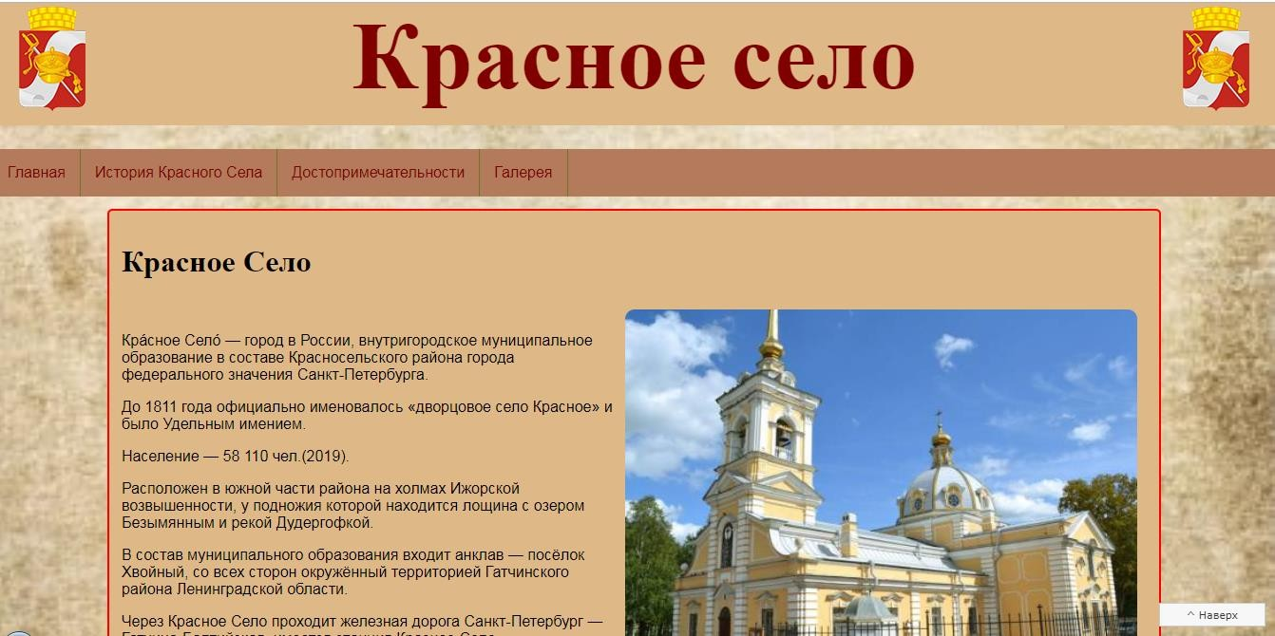**Скриншоты 1й страницы**

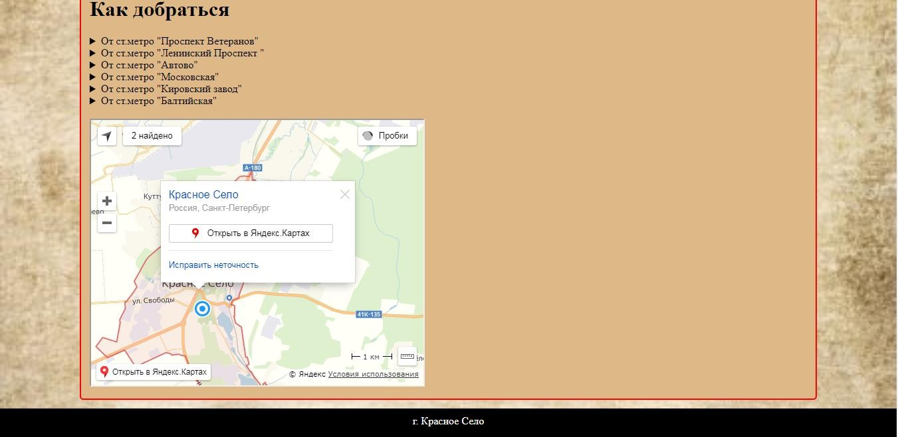

## Приложение Д Скриншоты 2ой страницы

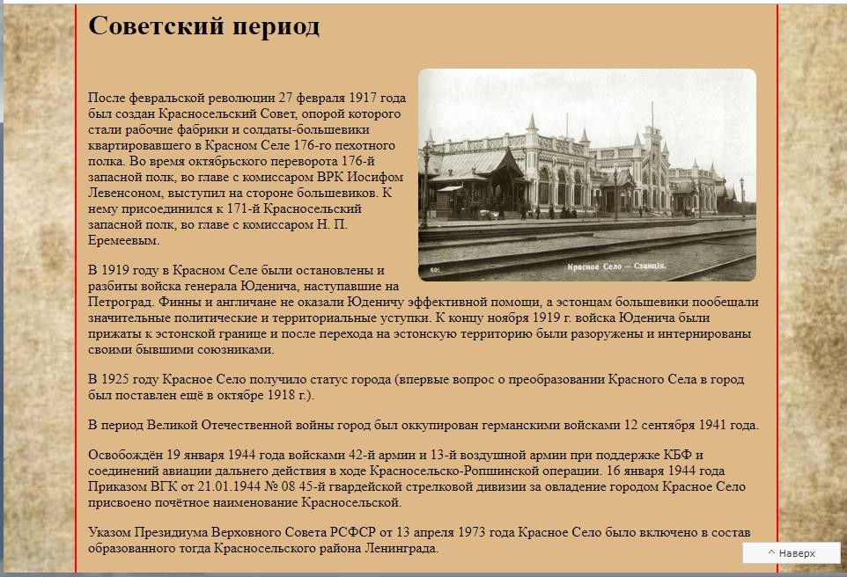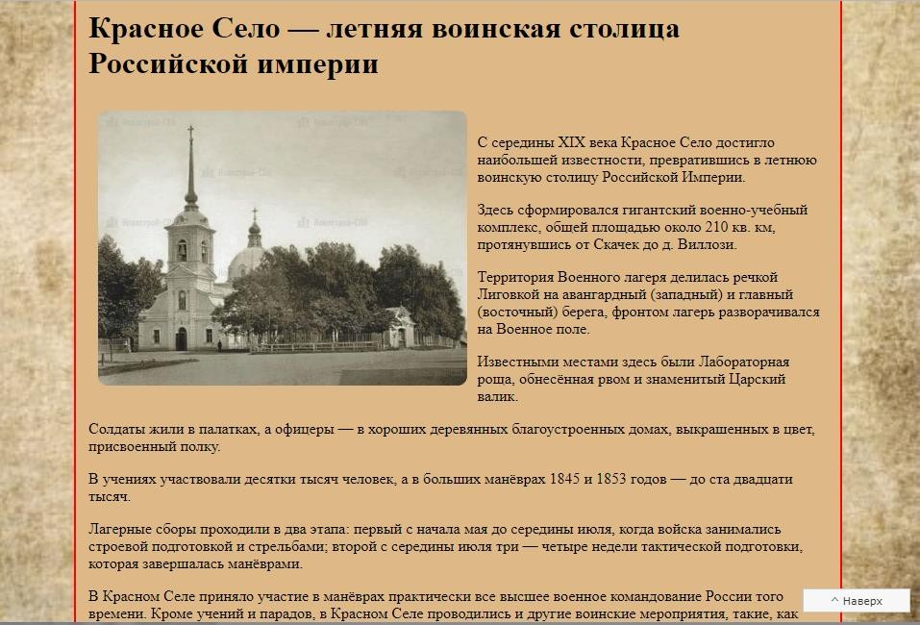

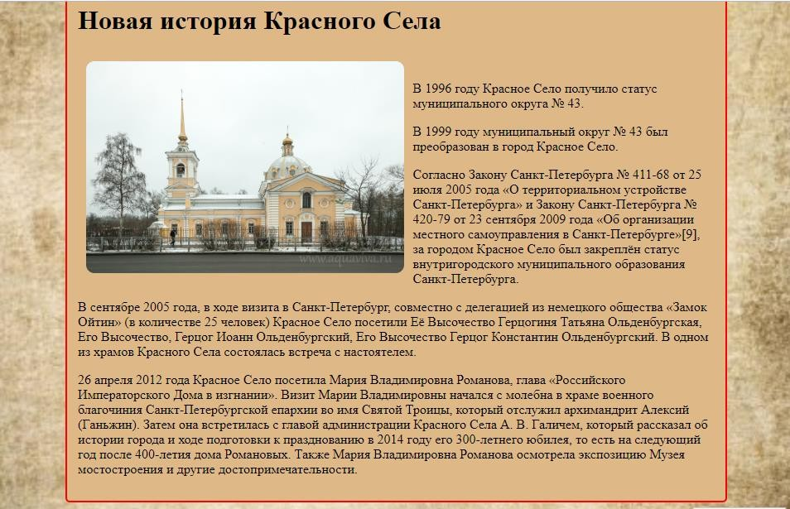

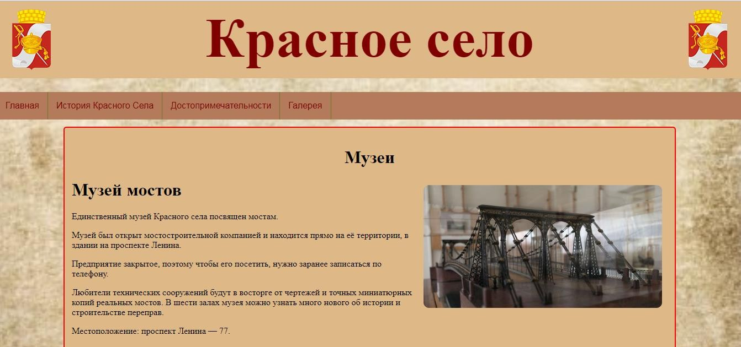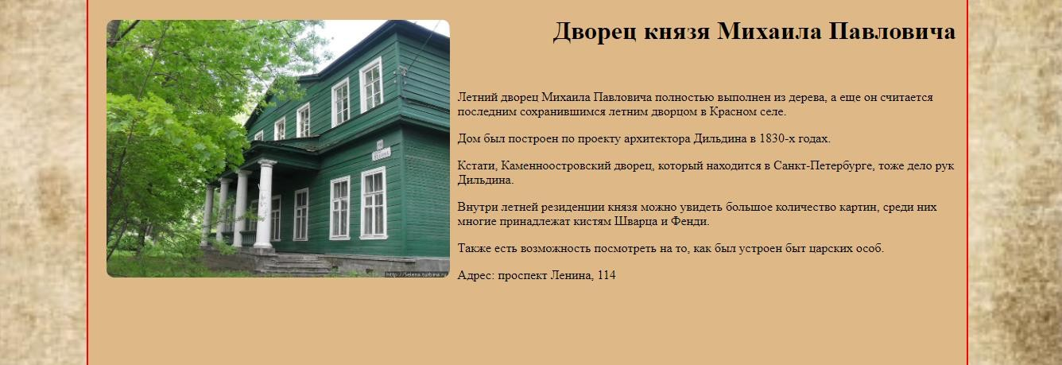**Приложение Е Скриншоты 3ей страницы**

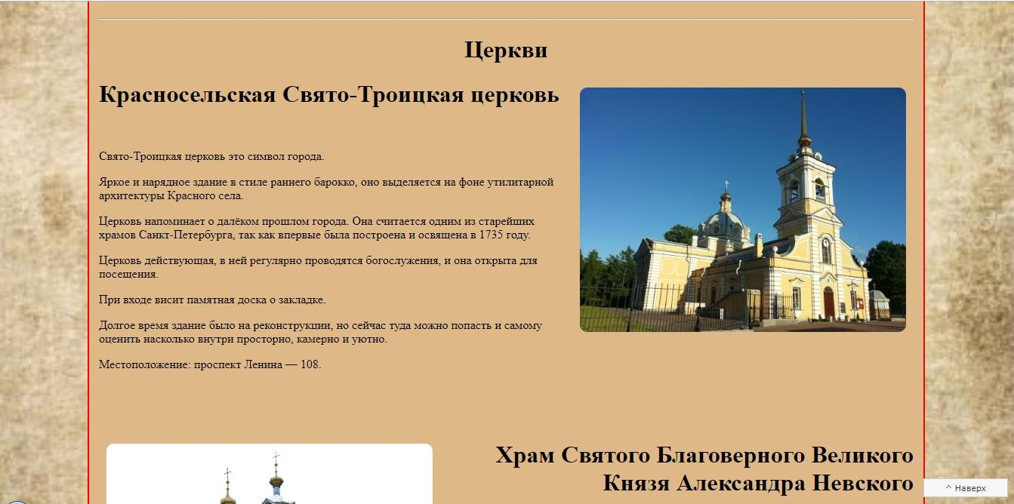

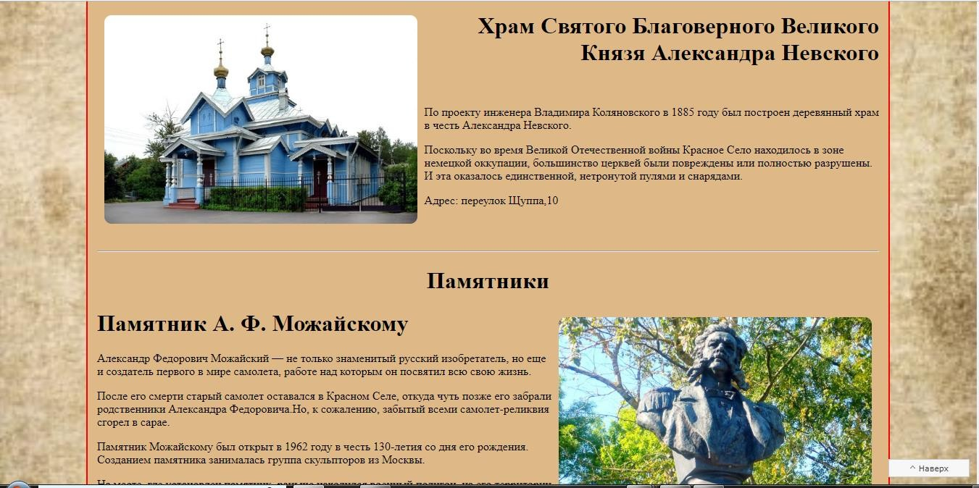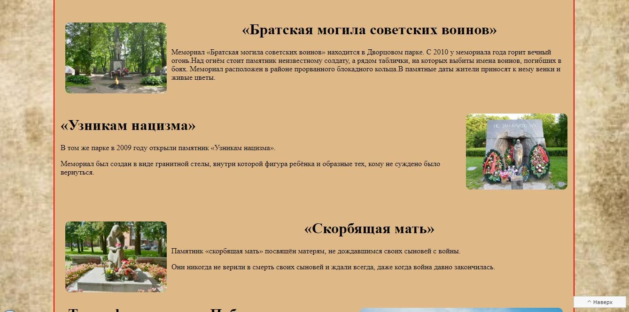

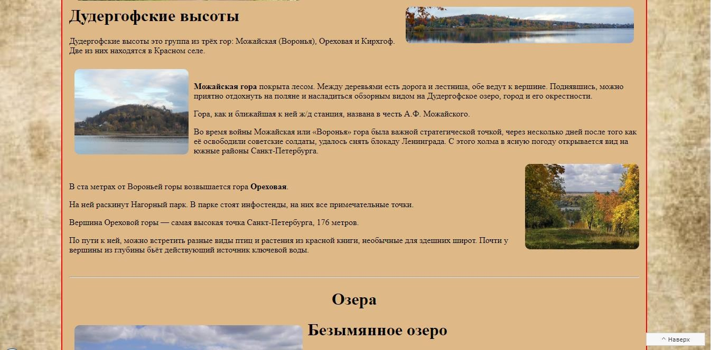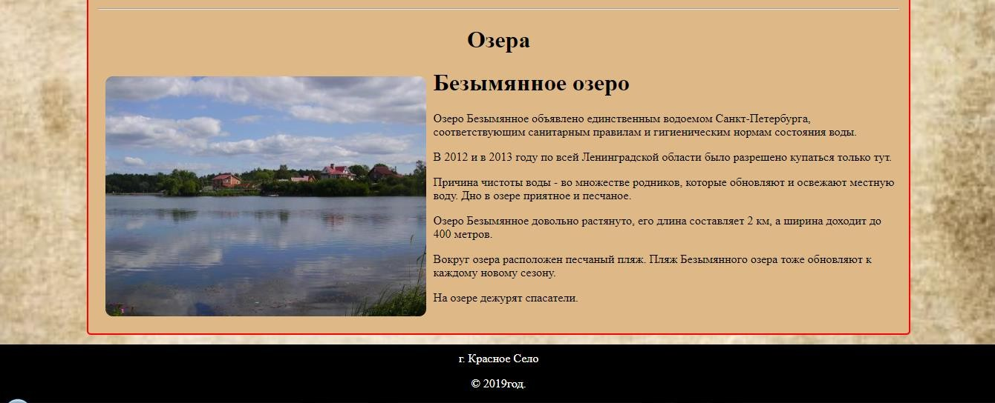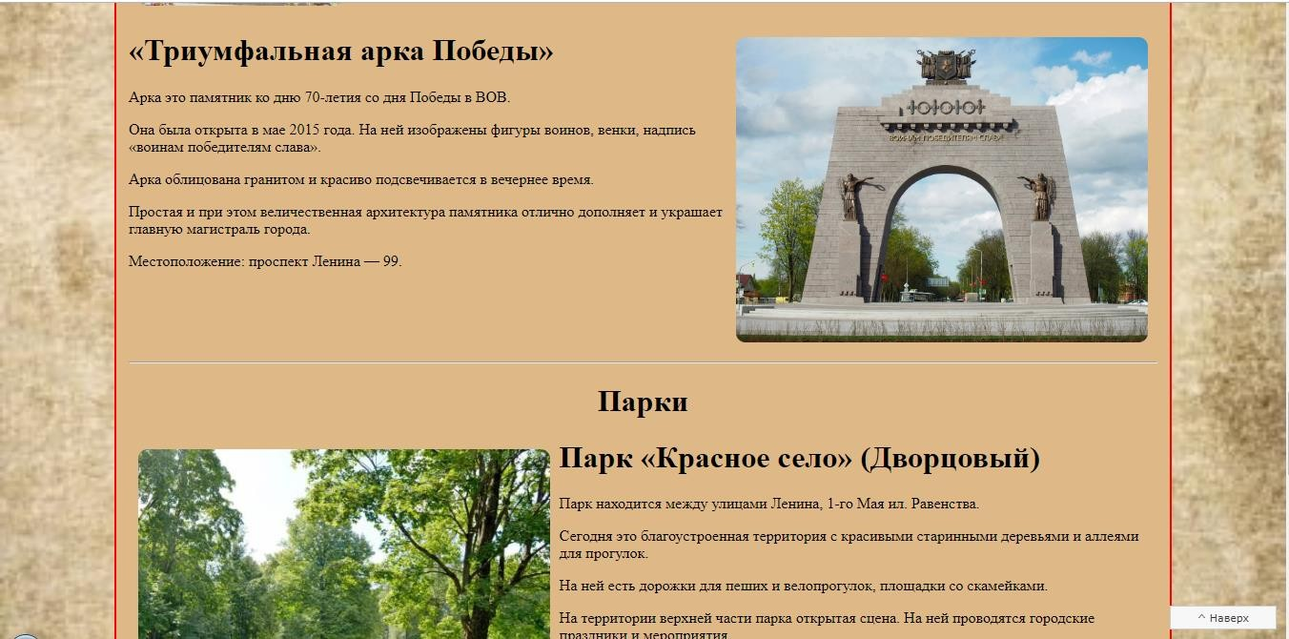

## Приложение Ж Скриншоты 4ой страницы

